Консультация для родителей
«Нетрадиционные техники рисования в совместной деятельности
детей и родителей»

подготовила воспитатель Бурмистрова Н.В.
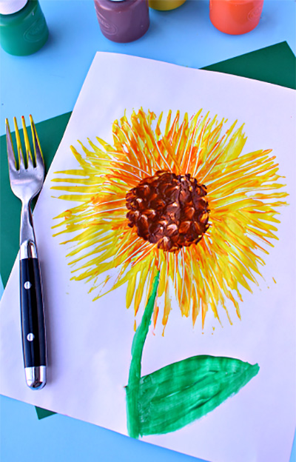
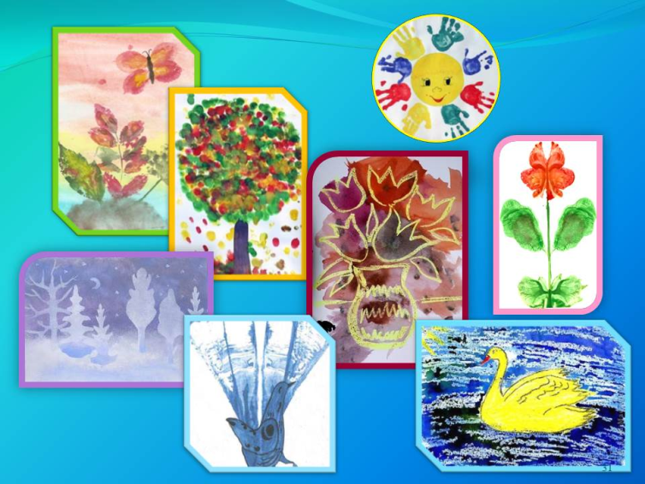
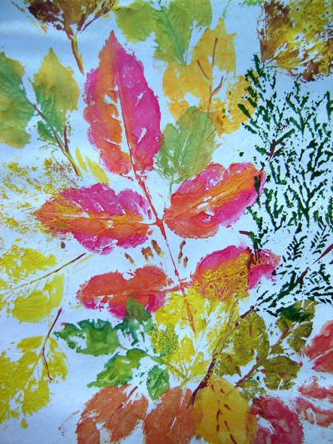
Художник хочет рисовать,
Пусть не дают ему тетрадь…
На то художник и художник –
Рисует он, где только может…
Он чертит палкой по земле,
Зимою пальцем на стекле,
и пишет углем на заборе,
и на обоях в коридоре.
Рисует мелом на доске,
На глине пишет и песке,
Пусть нет бумаги под руками,
И нет денег на холсты,
Он будет рисовать на камне,
И на кусочке бересты.
Салютом он раскрасит воздух,
Взяв вилы, пишет на воде,
Художник, потому художник,
Что может рисовать везде.
А кто художнику мешает,
Тот землю красоты лишает!
«Истоки способностей и дарования детей – на кончиках их пальцев. От пальцев, образно говоря, идут тончайшие нити – ручейки, которые питают источник творческой мысли. Другими словами, чем больше мастерства в детской руке, тем умнее ребенок».
В.А.Сухомлинский
Известно, что рисование – одно и самых любимых детских занятий, которое воспитывает в ребенке много положительных качеств, таких как усидчивость и терпение, внимательность, воображение, способность мыслить и многое другое. Все они очень пригодятся малышу в дальнейшей жизни.
Наряду с традиционными методами изображения предмета или объекта на бумаге (рисование карандашами, кистью и красками, гуашью) в своей работе использую и нетрадиционные техники. Считаю, что они больше привлекают внимание маленьких непосед. Они интересны деткам всех возрастов и позволяют им полностью раскрыть свой потенциал во время творческого процесса. Работа над созданием рисунков не является сложной, поэтому малыши с удовольствием ее выполняют, приобретая навыки работы с материалами и знакомясь с живописью.
Чтобы привить любовь к изобразительному искусству, вызвать интерес к рисованию, начиная с младшего возраста, советую родителям использовать нетрадиционные способы изображения. Такое нетрадиционное рисование доставляет детям множество положительных эмоций, раскрывает возможность использования хорошо знакомых им предметов в качестве художественных материалов, удивляет своей непредсказуемостью.
Организуйте дома рабочее место так, чтобы ребенку было удобно не только сидеть, но и стоят, а иногда и двигаться вокруг листа бумаги. Ведь рисовать можно как угодно, где угодно и чем угодно!
Дружите со своим ребенком. Старайтесь понять, что его радует, что огорчает, к чему он стремится. Попросите его рассказать, что же он хотел изобразить. И не забывайте, что ребенок ждет от вас похвалы. Ему очень хочется, чтобы его работа понравилась вам, взрослым. Порадуйтесь его успехам и ни в коем случае не высмеивайте юного художника в случае неудачи. Не беда, получится в следующий раз!
Нетрадиционные техники рисования – это способы рисования различными материалами: поролоном, скомканной бумагой, трубочками, нитками, парафиновой свечой, сухими листьями; рисование ладошками, пальчиками, тупыми концами карандашей, ватными палочками и т.д.
Для каждой возрастной группы они свои.
С детьми младшего дошкольного возраста можно использовать:
• рисование пальчиками
• рисование ватными палочками
• тычок жесткой полусухой кистью
• рисование ладошками
Детей среднего дошкольного возраста можно знакомить с более сложными техниками:
• оттиск поролоном
• печать по трафарету
• свеча и акварель
• набрызг
• тычкование
В старшем дошкольном возрасте дети могут освоить ещё более трудные методы и техники:
• кляксография обычная
• рисование зубочисткой
• монотипия
• батик
Каждый из этих методов - это маленькая игра. Их использование позволяет детям чувствовать себя раскованнее, смелее, развивает воображение, да свободу для самовыражения, так же работа способствует развитию координации движений.
Нетрадиционные художественно-графические техники:
«Штампование»
Так как маленькие детки всегда с удовольствием штампуют все, что можно, эта техника рисования им всегда нравится. При помощи изготовленного заранее штампа (это может быть дно от пластиковой бутылки, крышка, срез от картофеля, яблока и так далее, покрытые краской) наносятся отпечатки на бумагу, создавая рисунок, который впоследствии можно дополнить.
«Печать листьев» - используются различные листья с разных деревьев. Они покрываются краской при помощи кисточки, не оставляя пустых мест, делается это на отдельном листе бумаги. Затем окрашенной стороной плотно прижимают к бумаге, стараясь не сдвигать с места. Листья можно использовать и повторно, нанося на него другой цвет, при смешении красок может получиться необычный оттенок, остальное прорисовывается кистью. Получаются великолепные пейзажи.
«Рисование ладошкой или пальчиками»
Ребёнок опускает в гуашь ладошку (всю кисть) или окрашивает её с помощью кисточки (с пяти лет) и делает отпечаток на бумаге. Рисуют и правой и левой руками, окрашенными разными цветами. После работы руки вытираются салфеткой, затем гуашь легко смывается.
«Оттиск смятой бумагой»
Ребёнок мнёт в руках бумагу, пока она не станет мягкой. Затем скатывает из неё шарик. Размеры его могут быть различными. После этого ребёнок прижимает смятую бумагу к штемпельной подушке с краской и наносит оттиск на бумагу.
«Скатывание бумаги» – берется бумага и мнется в руках, пока она не станет мягкой. Затем скатывается из нее шарик. Размеры могут быть разными (маленькая – ягодка, большой – снеговик). После этого бумажный комочек опускается в клей и приклеивается на основу.
«Рисование ватными палочками»
Ватными палочками рисовать очень просто. Опускаем палочку в воду, затем в краску и ставим на листе точки. Что рисовать? Да что угодно! Небо и солнышко, домик в деревне, речку, автомобили, куклы. Главное в этом деле – желание!
«Рисование по мокрой бумаге».
Лист смачивается водой, а потом кистью или пальцем наносится изображение. Оно получатся как бы размытым под дождём или в тумане. Если нужно нарисовать детали необходимо подождать, когда рисунок высохнет или набрать на кисть густую краску.
«Рисование зубной щёткой, одноразовыми вилками»
Щетка, вилка обмакивается в краску и делается отпечаток на бумаге. Щеткой можно протянуть по листу, получатся волны, ветер, ручей и т.д.
«Кляксография»
Клякса – это неотъемлемая часть каждого ребенка. Поэтому такая техника очень близка деткам по духу. Для работы нужна бумага, кисть и краски. На кисть набирается краска и с высоты капает на бумагу. При помощи поворота листа или же можно подуть на него, клякса расплывается, образуя интересное изображение.
«Пластилинография»- пластилин необходимо разогреть (можно в ёмкости с горячей водой). Используется картон, приёмом придавливания и сплющивания закрепляется пластилин на поверхности с предварительно нарисованным фоном и контуром.
«Рисование мыльными пузырями»
Мыльные пузыри - известная детская забава. Хрупкие, прозрачные, они так красиво переливаются разными цветами радуги и создают ощущение праздника. И еще ими можно рисовать.
Рисунки в этой необычной технике тоже оказываются очень необычными, а занятие приносит детям радость. К тому же, отпечатки каждый раз получаются разными, поэтому очень интересно с ними экспериментировать, а потом фантазировать, на что они похожи.
«Ниткография»
Работать с этой техникой можно двумя вариантами. Для каждого из них понадобятся краски с кисточкой, емкость для них, нитки и бумага. В первом случае на нитку наносится краска любого понравившегося цвета. Бумагу нужно сложить вдвое. На одну сторону выкладывается окрашенная нить, а другой прикрывается. Затем нить вытягивается. Когда ребенок разворачивает лист бумаги, там есть некоторое изображение, которое потом он может дорисовать по своему усмотрению. Второй способ подразумевает под собой использование еще и клея. Рисунок создается путем приклеивания ниток к бумаге в виде того или иного предмета.
«Батик»
Батик – это очень старая техника нанесения рисунка. При этом расписывается ткань. Рисунок наносится на ткань специальными красками.
Рисование нетрадиционной техникой:
• - способствует снятию детских страхов;
• - развивает уверенность в своих силах;
• - развивает пространственное мышление;
• - учит детей свободно выражать свой замысел;
• - побуждает детей к творческим поискам и решениям;
• - учит детей работать с разнообразным материалом;
• - развивает чувство композиции, ритма, цвета - восприятия;
• - развивает мелкую моторику рук;
• - развивает творческие способности, воображение и полёт фантазии;
• - во время работы дети получают эстетическое удовольствие.
Нетрадиционное рисование позволяет раскрыть творческий потенциал ребенка; постепенно повышать интерес к художественной деятельности, развивать психические процессы. Оно позволяет детям чувствовать себя раскованнее, смелее, развивает воображение, дает полную свободу для самовыражения.
Советы родителям:
материалы (карандаши, краски, кисти, фломастеры, восковые карандаши и т.д.) необходимо располагать в поле зрения малыша, чтобы у него возникло желание творить;
знакомьте его с окружающим миром вещей, живой и неживой природой, предметами изобразительного искусства,
предлагайте рисовать все, о чем ребенок любит говорить, и беседовать с ним обо всем, что он любит рисовать;
не критикуйте ребенка и не торопите, наоборот, время от времени стимулируйте занятия ребенка рисованием;
хвалите своего ребёнка, помогайте ему, доверяйте ему, ведь ваш ребёнок индивидуален!

